


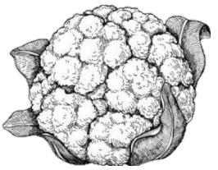
Obědové menu | Lunch Menu 12:00-15:00
2 chody | 2 courses | 485
3 chody | 3 courses | 570

Zahrnuje 1 nápoj dle vašeho výběru: pivo, sklenku Hort vína, nealkoholický nápoj nebo vodu.
Includes a beverage of choice: beer, glass of Hort wine, soft drink or water.

Předkrmy | Starters Hlavní jídla | Main Courses

Květáková polévka |  Cauliflower Soup DF, GF  Kokosové mléko, limeta, rybí omáčka  Coconut Milk, Lime, Fish Sauce  Kachní Terina | Duck Terrine  Nakládané houby, švestkové chutney, kváskový chléb  Pickled Mushrooms, Plum Chutney, Sourdough Bread  Yorkshirký pudding |  Yorkshire Pudding V  Restované houby, crème fraîche, kopr, nakládaná šalotka  Sautéed Mushrooms, Crème Fraîche, Dill, Pickled Shallots | Konfitované kachní stehno |  Confit Duck Leg GF  Čekanka, jablka, kachní jus  Chicory, Apples, Duck Jus  Rybí koláč | Fish Cake  Listové těsto  Puff Pastry  Casarecce | Casarecce V  Burrata, rajčata, bazalka, olivy  Burrata, Tomatoes, Basil, Olives

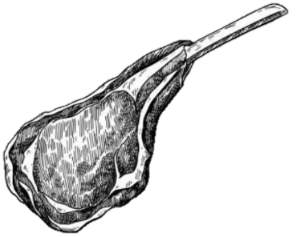

Josper speciál | Josper Special additional 300
Grilovaná vepřová kotleta | Grilled Pork Chop 350g GF
Restovaná kapusta, brokolice, hrášek s pancettou, hořčicová omáčka s medem
Sautéed Kale, Broccoli, Peas with Pancetta, Honey Mustard Sauce

Dezerty | Desserts

Pražská koule | Prague Ball
Karamel z lískových ořechů, rakytníkový gel
Hazelnut Caramel, Sea Buckhorn Gel
Karamelizovaný mille-feuille | Caramelized Mille-Feuille
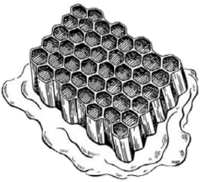
Yuzu pěna, coulis z lesního ovoce
Yuzu Mousse, Forest Berry Coulis

